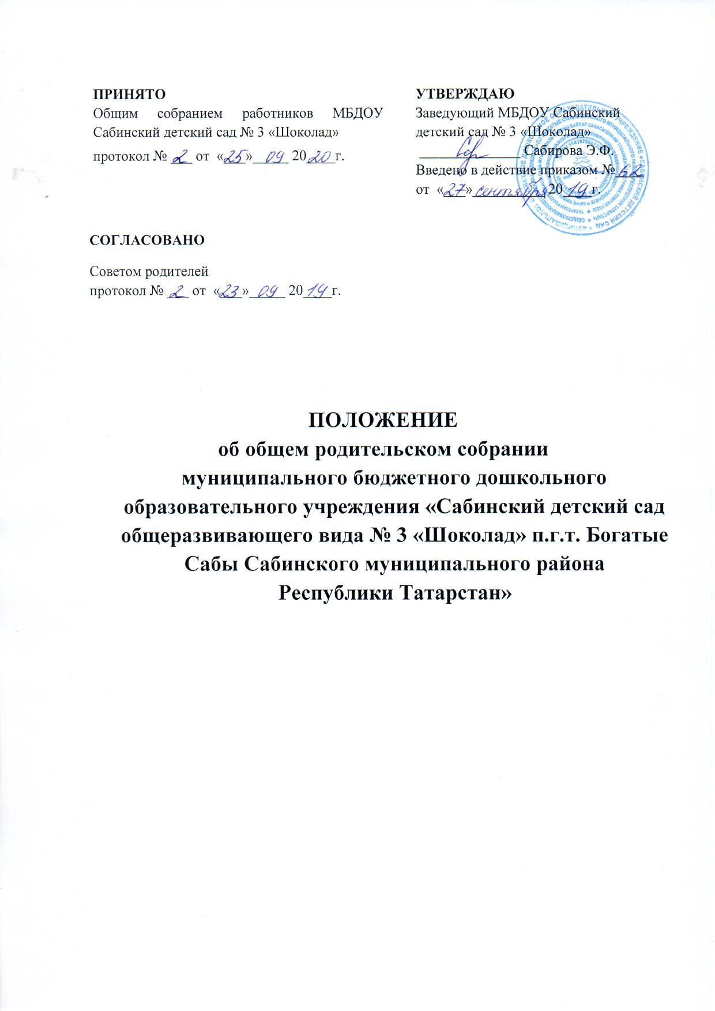

1. Общие положения
1.1. Настоящее положение разработано для муниципального бюджетного дошкольного образовательного учреждения «Сабинский детский сад общеразвивающего вида № 3 «Шоколад» п.г.т. Богатые Сабы Сабинского муниципального района Республики Татарстан» (далее - ДОУ) в соответствии с Федеральным законом от 29.12.2012 № 273-ФЗ «Об образовании в Российской Федерации», Семейным кодексом Российской Федерации (ст.12), Уставом Учреждения.
1.2. Общее родительскоесобрание, действующее в целях развития и совершенствования образовательного и воспитательного процесса, взаимодействия родительской общественности и ДОУ, созывается с целью учета мнения родителей (законных представителей) по вопросам управления организацией и при принятии образовательной организацией локальных нормативных актов, затрагивающих их права и законные интересы (ст. 26.п.6 №273-ФЗ).
1.3. В состав общего родительского собрания входят все родители (законные представители) воспитанников, посещающих ДОУ.
1.4. Решения общего родительского собрания рассматриваются на педагогическом совете и при необходимости на Общем собрании работников ДОУ.
1.5. Изменения и дополнения в настоящее положение вносятся Общим родительским собранием ДОУ и принимаются на его заседании.
1.6. Срок данного положения не ограничен. Данное положение действует до принятия нового.
2. Основные задачи Общего родительского собрания

2.1.Основными задачами Общего родительского собрания являются:
• Совместная работа родительской общественности и ДОУ по реализации государственной, республиканской и муниципальной политики в области дошкольного образования;
• Рассмотрение и обсуждение основных направлений развития ДОУ;
• Координация действий родительской общественности и педагогического коллектива ДОУ по вопросам образования, воспитания, оздоровления и развития воспитанников.
3. Функции общего родительского собрания
Общее родительское собрание:
- выбирает председателя и секретаря;
- знакомится с Уставом и другими локальными актами ДОУ, касающимися взаимодействия с родительской общественностью, поручает Совету родителей решение вопросов о внесении в них необходимых изменений и дополнений;
- изучает основные направления образовательной, оздоровительной и воспитательной деятельности в ДОУ, вносит предложения по их совершенствованию;
- заслушивает вопросы, касающиеся содержания, форм и методов образовательного процесса, планирования педагогической деятельности ДОУ;
- обсуждает проблемы организации дополнительных образовательных, оздоровительных услуг воспитанникам;
- принимает информацию заведующего, отчеты педагогов и медицинского персонала о состоянии здоровья детей о ходе реализации образовательной программы, о сформированности предпосылок учебной деятельности у воспитанников на этапе завершения ими дошкольного образования;
- решает вопросы оказания помощи воспитателям в работе с неблагополучными семьями;
- участвует в обсуждении организации работы родительских сообществ, совместных мероприятий.
4. Права общего родительского собрания
4.1. Общее родительское собрание имеет право:
- выбирать Совет родителей ДОУ;
- требовать у Совета родителей выполнения решений;
- выбирать своих представителей в Комиссии ДОУ, рассматривающие вопросы прав воспитанников и работников ДОУ.
4.2. Каждый член общего родительского собрания имеет право:
- потребовать обсуждения общим родительским собрания любого вопроса, входящего в его компетенцию, если это предложение поддержит не менее одной трети членов собрания;
- при несогласии с решением общего родительского собрания взыскать свое мотивированное мнение, которое должно быть занесено в протокол.

5. Организация управления общим родительским собранием
5.1. В состав общего родительского собрания входят все родители (законные представители) воспитанников ДОУ.
5.2. Общее родительское собрание избирает из своего состава родительский комитет ДОУ.
5.3. Общее родительское собрание проводит председатель (при участии заведующего ДОУ), протокол оформляет секретарь.
5.4. Председатель выбирается из состава Совета родителей.
5.5. На общее родительское собрание могут приглашаться педагоги, медицинский персонал и другие работники, а также представители других общественных организаций, учреждений.
5.6. Председатель общего родительского собрания:
- обеспечивает посещаемость общего родительского собрания;
- совместно с заведующим определяет повестку дня;
- взаимодействует с заведующим по вопросам ведения собрания, выполнения его решений.
5.7. Общее родительское собрание работает по плану, составляющему часть годового плана ДОУ.
5.8. Общее родительское собрание организуется не реже 2 раз в год.
5.9. Заседания общего родительского собрания правомочны, если на них присутствует не менее половины всех родителей (законных представителей) воспитанников ДОУ.
5.10. Решения общего родительского собрания принимаются открытым голосованием и считаются принятыми, если за них проголосовало не менее 2/3 присутствующих.
5.11. Организацию выполнения решений родительского собрания осуществляет родительский комитет совместно с заведующим ДОУ.
6.Взаимосвязь общего родительского собрания
с другими коллегиальными органами управления ДОУ
Общее родительское собрание взаимодействует с педагогическим советом, с общим собранием работников ДОУ.
7. Ответственность общего родительского собрания
Общее родительское собрание несет ответственность за соответствие принимаемых решений законодательству РФ, РТ, нормативно-правовым актам.
8. Делопроизводство общего родительского собрания
8.1. Заседания общего родительского собрания оформляются протоколом.
8.2. В протоколе фиксируются:
- дата проведения заседания;
- количество присутствующих лиц;
- повестка дня;
- ход обсуждения вопросов, вносимых на общее родительское собрание;
- предложения, рекомендации и замечания родителей (законных представителей), педагогических и других приглашенных лиц;
- решения общего родительского собрания.
8.3. Протоколы подписываются председателем собрания, секретарем.
8.4. Нумерация протоколов ведется от начала учебного года.
8.5. Протоколы оформляются в печатном варианте текстовым протоколом на листах бумаги формата А4.
8.5.Листы протоколов общего родительского собрания нумеруются, прошнуровываются и скрепляются подписью заведующего и печатью ДОУ.
8.6. Протоколы общих родительских собраний хранятся 5 лет.

